猫狗大战

开题报告

## 背景介绍

猫狗大战（Dogs vs Cats）是源自kaggle上2013年的一个竞赛项目。这个项目主要是为了使用机器学习算法进行图片分类，尤其是深度学习。项目中提供了一个数据集，包括25000个已标定的数据和12500个未标定数据。通过这25000个已标定数据来构建相应的预测算法模型，并使用这个算法模型对12500个未标定的数据进行预测，并将预测的结果提交到kaggle上，以得到一个综合评分，以评价预测算法模型的优良水平。

## 问题描述

猫狗大战提供的图片源自真实拍摄，分辨率差异较大。图片中猫和狗的颜色丰富，类型多样，姿态迥异，同时还有复杂的背景，极大的增加了识别的难度。究其本质，本项目属于一个监督学习二分类问题，这里将使用基于深度学习的卷积神经网络（CNN）来构建预测算法模型，通过25000个已标定数据（train data）来训练神经网络，然后使用训练好的神经网络模型来预测未标注的数据（test data），来完成预测准确度排名进入到kaggle上猫狗大战Public Leaderboard排名前10%的项目目标。

## 数据集

从kaggle的dogs_vs_cats的数据集中可以发现，数据集的train和test是进行了分类的，但是train数据集中的验证集是没有单独分类的，需要在训练模型的时候自行生成。另外，train数据集的数据标注也是包含在文件名中的，需要进行特征提取。

|  |  |
| --- | --- |
| 文件 | 标注（cat=0.0，dog=1.0） |
| datas/train/cat.6938.jpg | 0.0 |
| datas/train/dog.11432.jpg | 1.0 |
| datas/train/cat.433.jpg | 0.0 |
| datas/train/cat.11305.jpg | 0.0 |

为了更好的对数据有直观的了解，将内存中的图片可视化出来。如下：

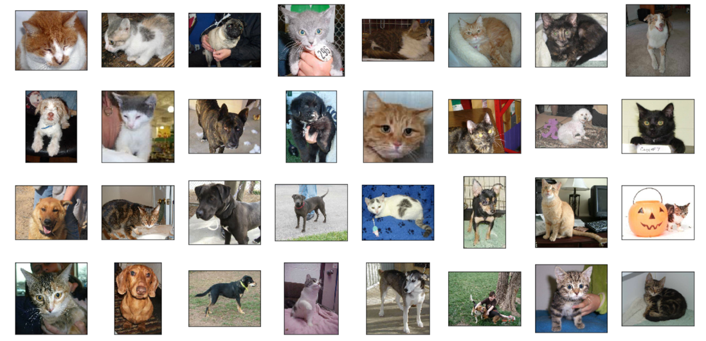

通过上图可以看出，训练所用的数据，尽管有各种复杂的背景，尽管猫和狗的姿势和形态也比较多样性，但整体来看图片都比较清晰，算是比较理想的数据集。

## 解决方案

为了完成项目的分类需求，最常用的就是使用卷积神经网络（CNN）来进行分类，较为著名的CNN网络，有AlexNet、VGGNet、ResNet、Xception和Inception等。这里我们使用Resnet50作为我们的神经网络，基本上可以得到不错的评分结果。鉴于项目的时间要求和算力方面考虑，这里通过迁移学习来达成项目的目标。

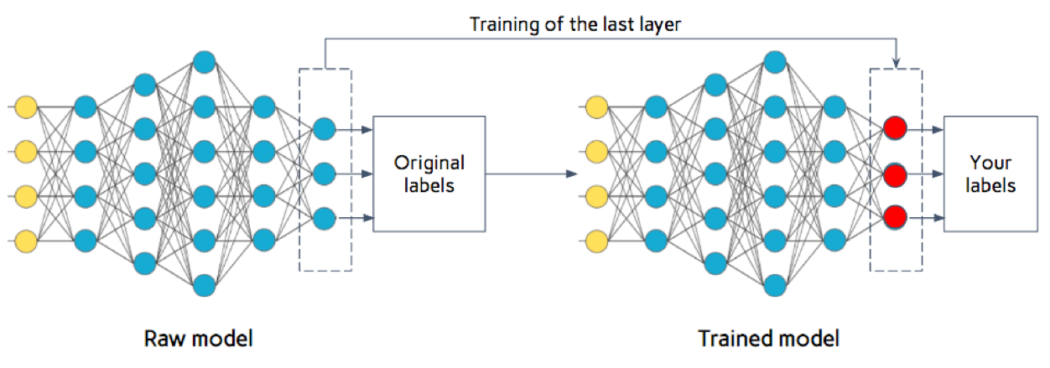

本项目中使用的dogs_vs_cats与ImageNet整体上来看，相似度还是比较高的，且dogs_vs_cats只提供了25000个训练数据（含验证数据）和12500个测试数据，样本偏小，非常适合迁移学习。

## 基准模型

ResNet（Residual Neural Network）由微软研究院的Kaiming He等四名华人提出，通过使用ResNet Unit成功训练出了152层的神经网络，并在ILSVRC2015比赛中取得冠军，在top5上的错误率为3.75%，同时参数量比VGGNet低，效果非常突出。ResNet网络上由若干个ResidualBlock和IdentityBlock构成的，比较常用的分别是Resnet50、Resnet101和Resnet152。

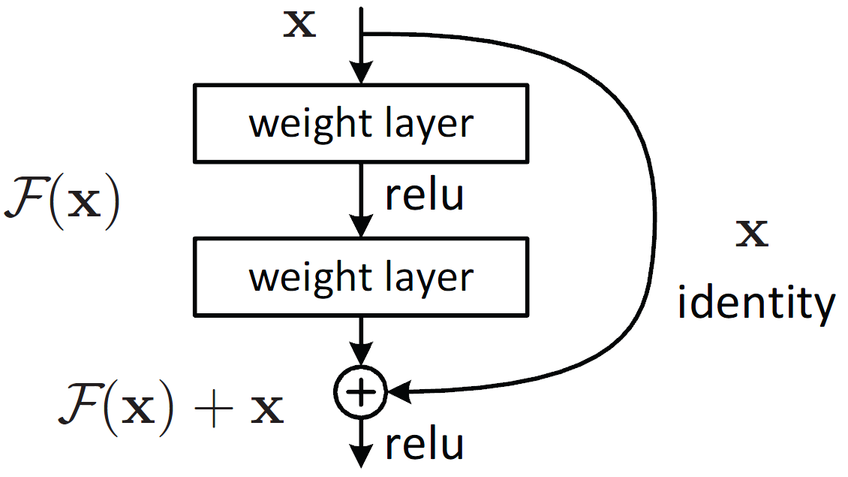

借助于Resnet50的模型，通过迁移学习，只需要构建最后的完全连接层的模型。模型由一个GAP层，加一个Dropout层，最后通过Dense层输出预测结果。



## 评价指标

在机器学习领域，通常会对算法模型设定损失函数作为评价指标，以便更好的评价算法模型的优良。常用的分类问题，都会使用交叉熵作为损失函数，猫狗大战属于二分类图像识别问题，需要使用了二分类交叉熵（binary_crossentropy）作为损失函数。具体公式如下：

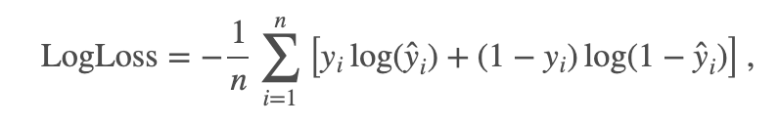

## 项目设计

### 数据处理

通常数据集中会包含一些错误的数据，会极大的影响模型的训练，由于项目本身是用来训练猫和狗的分类，所以对于非猫非狗的图片，就是错误的数据，需要剔除掉。下面是通过算法筛选出来的错误图片。

需要对数据进行特征分析，这里考虑到图片数据难以使用常规的数据分析方法，这里对图片的分辨率的情况进行散点分布分析。

### 提取bottleneck特征集

将清洗过的数据提取数据标注信息，然后将训练集数据进行分拆，形成新的训练集和验证集数据。使用去掉了完全连接层的Resnet50模型进行预测，将得到的数据保存为bottleneck特征集（包含训练集数据、验证集数据和测试集数据），同时也要将训练集和验证集的数据标注信息也对应保存起来，以方便后续的数据使用。

### 训练神经网络及参数调优

搭建新的完全层神经网络，包含一个GAP层，一个Dropout层和一个Dense层（可以根据评价的反馈进行优化）。使用上一步提取的bottleneck特征集，对新构建的完全连接层进行神经网络模型训练。这里需要对搭建的模型进行不断的参数调优，直到得到可观的评价结果。

### 预测测试集并得到评分

使用上一步训练的神经网络模型，对测试集的数据进行预测，并将预测的结果提交到kaggle上获取准确度评分结果。为了方便对预测结果做初步的评价，可以通过可视化的方式，将预测结果展现出来。

## 引用

[1] Sumit Saha, A Comprehensive Guide to Convolutional Neural Networks.

[2] CS231n Convolutional Neural Networks for Visual Recognition.

[3] Jason Yosinski, Jeff Clune, Yoshua Benjio, and Hod Lipson, How transferable are features in deep neural networks.

[4] Kaiming He, Xiangyu Zhang, Shaoqing Ren, Jian Sun, Deep Residual Learning for Image Recognition.

[5] Jason Brownlee, How to Check-Point Deep Learning Models in Keras.

[6] Aaditya Prakash, One by One [1 x 1] Convolution - counter-intuitively useful.

[7] Francois Chollet, Building powerful image classification models using very little data.